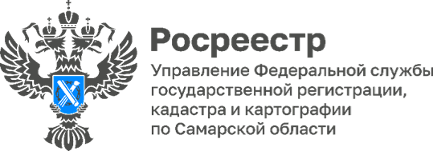

**19.03.2025**

**Россия – Крым. Мы вместе!**

Сотрудники самарского Росреестра побывали в Районном Доме культуры села Большая Черниговка на выставке учеников студии «Палитра», посвященной 11-й годовщине Воссоединения Крыма и Севастополя с Россией.

Юные художники создали целую серию красочных плакатов о знаменательном событии.

*«Работы ребят никого не оставили равнодушным, -* поделилась начальник межмуниципального отдела по Большеглушицкому, Большечерниговскому районам самарского Росреестра **Елена Нор.** *-*  *Художники нарисовали Крымский мост, море, Ласточкино гнездо, маяк, крымские пейзажи, Российский триколор – и все это изображено с большой любовью и передает наши общие теплые чувства от событий Воссоединения Крыма с Россией!»*



Материал подготовлен пресс-службой Управления Росреестра по Самарской области